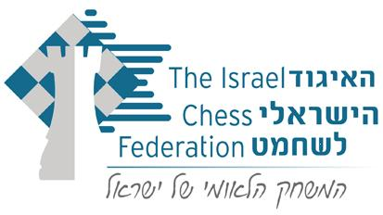
1/16 גמר אליפות ישראל בשחמט
שחמטאים יקרים!
הינכם מוזמנים לתחרות 1/16 גמר של סבב אליפות ישראל לשנים 2023-2024, שתתקיים במרכז השחמט בית מאיר.
בכתובת : בוויז הספריה העירונית קריית ים . ( משה שרת 20 קריית ים )
בין התאריכים 01.06.2023 עד 20.7.2023
לוז התחרות: רישום עד שעה לפני פתיחת התחרות, משחקים בשעה 18:30
התחרות תהיה בת 9 סיבובים בשיטה שווייצרית\ליגה
רשאים להשתתף שחקנים בעלי מד כושר עד1500
דמי השתתפות 120 ₪
פרסים: גביעים לשלושת המקומות הראשונים . מדליות למקומות ארבע עד שש .
שוברי שוויון: בשיטה שוויצרית כאשר כמות המשתתפים לפחות כפולה מכמות הסיבובים, שוויון נקודות יוכרע עפ"י הסדר הבא: א. תוצאה בין השחקנים (רק אם כל השחקנים בקבוצת הניקוד שיחקו ביניהם); ב. בוכהולץ קאט-1 (ללא יריב חלש); ג. בוכהולץ; ד. רמת ביצוע(פרפורמנס).
בשיטת ליגה או שוויצרית שלא עונה להגדרה בסעיף הקודם: א. ברגר; ב. תוצאה בין השחקנים; ג. מספר ניצחונות.
למאחרים מעל 45 דקות יפסק הפסד טכני
מפתח עליה לשמינית גמר: 1 מתוך כל 5 משתתפים יעלה.
לפרטים נוספים והרשמה:
לרישום : בוואטספ נחום : 0525376214
כל השחקנים חייבים להיות בעלי כרטיס שחמטאי תקף מאיגוד השחמט.

